Анкетирование интересов и мнения обучающихся и родителей о качестве услуг, предоставляемых ДДТ.
Мониторинг степени удовлетворённости образовательным процессом, изучения интересов обучающихся и мнения родителей ДДТ «На реке Сестре» (март 2021 года.)
Цель исследования: изучение интересов и мнения обучающихся о качестве услуг, предоставляемых ДДТ, отношениями внутри коллектива сверстников.
Метод исследования: социологический метод анкетного опроса.
Описание анкеты: обучающимся было предложено ответить на 16 вопросов, которые позволили выявить следующие показатели
· Внутренний психологический климат в ДДТ
· Взаимоотношения обучающихся с педагогическим коллективом
· Развитие индивидуальных, творческих способностей обучающихся через участие в различных мероприятиях ДДТ.
· Заинтересованность обучающихся жизнью всего учреждения
· Взаимоотношения ДДТ и родителей глазами обучающихся
В анкетировании приняло участие 188 обучающихся, на вопросы было предложено ответить возрастной категории обучающихся, которая самостоятельно могла используя ссылку пройти опросник анкеты, а именно, это обучающиеся от 10 до 18 лет (что составляет 9,6% от общего контингента.)
В рамках проведения мониторинга был создан временный творческий коллектив из методистов ДДТ, который занялся разработкой критериев мониторинга результатов и способов отражения этих результатов в удобных универсальных таблицах.
Большая часть опрошенных относилась к художественной направленности, что вполне объяснимо, около 70% всего контингента обучающихся относится именно к данной направленности.
Результаты анкетирования обучающихся.
Первая часть анкеты дает возможность понять, что дают занятия обучающимися, как и насколько тесно они участвуют в общественной жизни ДДТ и интересуются мероприятиями.
Так, на вопрос анкеты: «Как Вы оцениваете деятельность творческих объединений ДДТ?» 87% респондентов (родители) ответили положительно; 11% опрошенных дали удовлетворительную оценку; 2% – затруднились ответить.
Среди ответов родителей учащихся ДДТ на вопрос: Какие изменения в ребенке Вы отмечаете после того, как он начал посещать объединение? преобладают следующие варианты:
- появились полезные в жизни знания, умения и навыки – 44% респондентов;
- свободное время заполнилось интересным делом – 27%;
- улучшилось общение среди сверстников – 12%;
- стали развиваться творческие способности – 17%.
Следует отметить, что данные результаты перекликаются с результатами выявления мотивации посещения детьми творческих объединений, в соответствии с которыми преобладающими мотивами являются:
- интерес к данному виду деятельности, развить способности и интересы (73% опрошенных);
- возможность получить новые знания, умения (18%);
- возможность самореализоваться (38%);
- познать и понять окружающую жизнь (21%);
- подготовиться к получению профессии (23%).
Наряду с этим, обучающиеся отмечают, что посещение объединений дополнительного образования положительно влияет на успеваемость в общеобразовательной школе – 44% респондентов, 36% отметили что занятия в объединении помогают стать более организованным и внимательным.
На вопрос откуда вы получаете информацию о событиях , происходящих в ДДТ были получены следующие ответы:
- 62% ответили что получают информацию от педагога, что говорит о тесном контакте между обучающимися и педагогами внутри свих объединений;
- 24% респондентов получают информацию из социальных сетей (есть группа VKонтакте);
- 14% получают информацию со станиц официального сайта ДДТ;
А вот на вопрос в достаточной ли степени ДДТ информирует о происходящих мероприятиях, получены следующие ответы:
86% считают, что в значительной степени и полной мере получают информацию;
О событиях ДДТ;
- 12% отметили что информируют их о событиях недостаточно полно;
- 6% высказались что информацию об общественной жизни не получают.
Вторая часть анкеты была направлена на изучение интересов обучающихся
В какой роли Вы чаще всего проявляете себя в ДДТ (на занятиях и мероприятиях)? *Выберите один из предложенных вариантов ответов:
- 79% респондентов активные участники жизни ДДТ и достойные исполнители всех мероприятий и общественных поручений;
- 9% видят себя лидерами и организаторами;
- 13% считают себя увлеченными зрителями;
- и только 1% детей видят себя отстраненными наблюдателями и не находят в себе силы принять участие в активной общественной жизни ДДТ;
Очень интересными оказались ответы участников опроса о мероприятиях в которых им хотелось бы принять участие:
Это и дискотеки, и КВН между командами, спортивные игры и спортивные эстафеты, экскурсии и различные поездки. На вопрос о привлечении родителей к участию совместных в мероприятиях ответы получились следующими:
- 37% респондентов находятся в тесном контакте с родителями и охотно будут и дальше участвовать в совместных мероприятиях;
- 35% хотят быть активными участниками мероприятия с привлечением родителей, но не своих, а родителей других детей, что наверное объяснимо: детям иногда нужно отдохнуть от родительской опеки и внимания;
- 28% опрошенных категорически не хотели бы принимать участие в мероприятиях, где будут родители.
Одним из вопросов анкеты был вопрос дать оценку своим взаимоотношениям в коллективе, как с педагогами, так и со сверстниками
Ответы получились следующими:
Около 87% опрошенных считают отношения в коллективе, как с педагогами, так и со сверстниками теплые и дружественные;
Удовлетворительными или нейтральными назвали свои отношения
- С педагогами 14% обучающихся;
- Со сверстниками 15,5%
- 1% респондентов назвали напряжёнными отношения в коллективе.
Результаты анкетирования следующие:
- 49% обучающихся считают, что занятия в ДДТ по настоящему готовят к самостоятельной жизни, получению профессии.
- 96% детей – постоянно узнают что-то новое, занятия дают возможность лучше понять самого себя, созданы все условия для развития творческих способностей обучающихся, и убеждены в том, что к педагогам Дома детского творчества можно обратиться за советом и помощью в трудной жизненной ситуации.
- 98% - довольны своими достижениями, обучающиеся убеждены в том, что между педагогами и ребятами хорошие отношения.
В целом 97% обучающихся удовлетворены той деятельностью, которой они занимаются, лишь 2% обучающихся затрудняются с ответами
и 1% - не согласны с теми или иными утверждениями.
Изучение мнения участников образовательного процесса свидетельствует о достаточно высоком качестве предоставляемых ДДТ образовательных услуг.
ПРИЛОЖЕНИЕ (Анкеты для использования в работе)
ИЗУЧЕНИЕ УДОВЛЕТВОРЕННОСТИ РОДИТЕЛЕЙ РАБОТОЙ ОБРАЗОВАТЕЛЬНОГО УЧРЕЖДЕНИЯ
Цель: выявить уровень удовлетворенности родителей работой образовательного учреждения и его педагогического коллектива.
Ход тестирования
На родительском собрании предлагается родителям внимательно прочитать перечисленные ниже утверждения и оценить степень согласия с ними. Для этого родителю необходимо обвести ниже каждого выражения одну цифру, которая означает ответ, соответствующий его точке зрения.
Цифры означают следующие ответы:
4 - совершенно согласен;
3- согласен;
2 - трудно сказать;
1 - не согласен;
0- совершенно не согласен.
Коллектив, в котором учится наш ребенок, можно назвать дружным.
4 3 2 1 0
В группе наш ребенок чувствует себя комфортно.
4 3 2 1 0
Педагоги проявляют доброжелательное отношение к нашему ребенку.
4 3 2 1 0
Мы испытываем чувство взаимопонимания в контактах с администрацией и педагогами нашего ребенка
4 3 2 1 0
Педагоги справедливо оценивают достижения в учебе нашего ребенка.
4 3 2 1 0
Педагоги учитывают индивидуальные особенности нашего ребенка.
4 3 2 1 0
В учебном заведении проводятся мероприятия, которые полезны и интересны нашему ребенку.
4 3 2 1 0
В учебном заведении работают различные кружки, клубы, секции, где может заниматься наш ребенок.
4 3 2 1 0
Педагоги дают нашему ребенку глубокие и прочные знания.
4 3 2 1 0
В учебном заведении заботятся о физическом развитии и здоровье нашего ребенка.
4 3 2 1 0
Учебное заведение способствует формированию достойного поведения нашего ребенка.
4 3 2 1 0
Администрация и педагоги создают условия для проявления и развития способностей нашего ребенка.
4 3 2 1 0
Учебное заведение по-настоящему готовит нашего ребенка к самостоятельной жизни.
4 3 2 1 0
ИЗУЧЕНИЕ ИНТЕРЕСОВ И ДОСУГА УЧАЩИХСЯ ШКОЛЬНИКОВ
Цель: выявить преобладающие личностные интересы подростка в сфере учебы и досуга.
Ход анкетирования
Необходимо каждому из ребят раздать бланки с вопросами и предложить подчеркнуть ответы, которые соответствуют мнению подростка. В графе «другое» воспитаннику предлагается самому написать ответ, если таковой отсутствует в предложенных вариантах.
1. Я учусь, потому что:
• мне интересно;
• этого требуют мои родители;
• нужно для поступления в вуз.
2. Учиться необходимо, потому что:
• пригодится в жизни;
• другое _____________________ .
3. Мне нравится учиться:
• всегда;
• иногда;
• никогда.
4. Я хожу на занятия потому, что (выберите 2-3 утверждения):
• имею возможность общаться с друзьями;
• там интересно;
• весело;
• люблю свой коллектив;
• нравятся педагоги;
• близко от дома.
5. Сколько времени у Вас занимают домашние задания? Выберите одно утверждение:
• более 3 часов;
• 2-3 часа; -1-2 часа;
• 30 минут-1 час;
• 10—30 минут;
• другое ________________ .
6. Что мешает хорошо выполнять домашние задания?
Выберите одну или несколько причин:
• лень, телефон, телевизор, друзья, музыка;
• усталость;
• неинтересные задания;
• оторванность предметов от жизни;
• запущенность материала;
• все равно не спросят;
• несправедливость в оценке знаний;
• плохие учебники;
• слабое здоровье;
• чтение художественной литературы.
1. Сколько времени в день (в среднем) уходит на просмотр телевизионных передач?
2. Сколько времени Вы гуляете? ______________________
3. Сколько времени занимаетесь с родителями каким-нибудь совместным делом? __________
1. Что входит в круг Ваших обязанностей по дому? ___________________________________
2. Есть ли у Вас дома любимый уголок? ______________________________________________
3. Сколько времени уходит на чтение газет и журналов? _______________________________
4. Сколько времени уходит на спортивные занятия? ___________________________________
5. Сколько времени уходит на прослушивание музыки? _________________________________
Каким видом творчества Вы занимаетесь и сколько на это уходит времени? __________________________________________________________________________________________________________________________________________________________________________
Образец карты самооценки учащимся и оценки педагогом компетентности учащихся
Умею очень хорошо Умею хор

Анкета
Изучение удовлетворенности обучающихся
образовательным процессом в учреждении

Предлагаем Вам отметить напротив каждого утверждения одну из пяти цифр, которая означает ответ, соответствующий Вашей точке зрения.

Цифры означают следующие ответы:
4 - совершенно согласен;
3 - согласен;
2 - трудно сказать;
1 - не согласен;
0 - совершенно не согласен.

Утверждения:

- Я иду на занятия/тренировки с радостью.
- На занятиях/тренировках у меня обычно хорошее настроение.
- В нашем объединении хороший руководитель/тренер.
- К руководителю/тренеру можно обратиться за советом и помощью в трудной ситуации.
- На занятии/тренировке я могу свободно высказать свое мнение.
- На занятиях/тренировках мне всегда интересно.
- На занятиях/тренировках я узнаю много нового.
- Я считаю, что на занятиях я могу развивать свои творческие способности.
- Я считаю, что занимаясь в объединении, я приобретаю знания, которые пригодятся мне в будущем.
- Я считаю, что занимаясь в объединении, я стал более самостоятельным и уверенным в себе.
- На летних каникулах я скучаю по занятиям в объединении.

Анкеты обучающихся
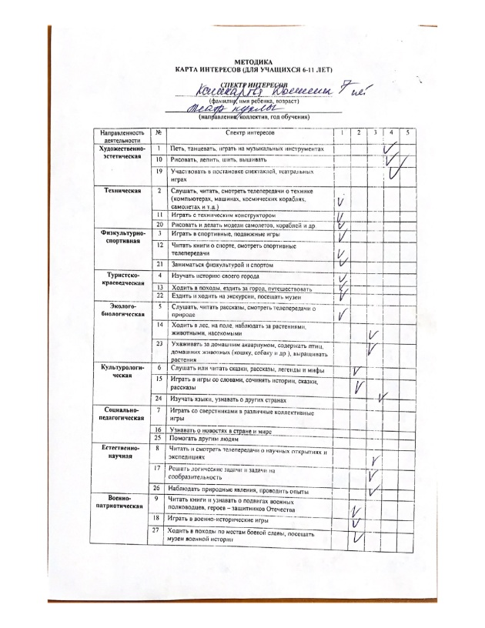
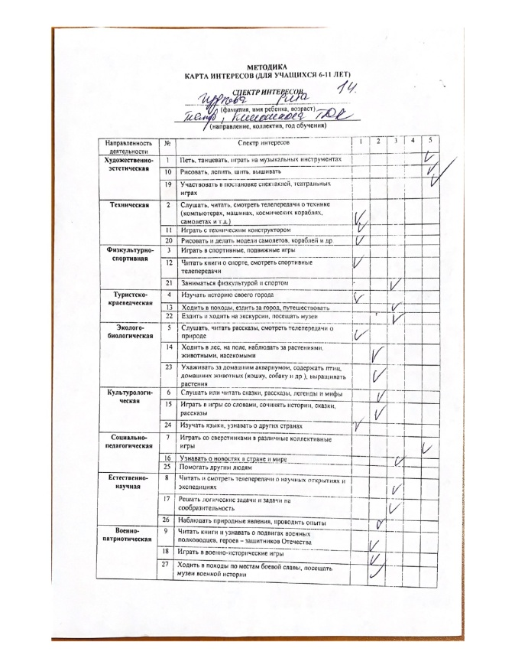

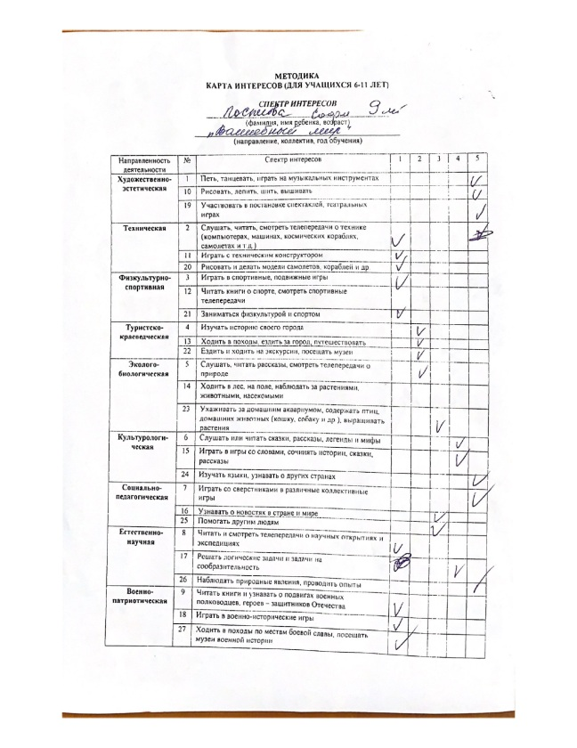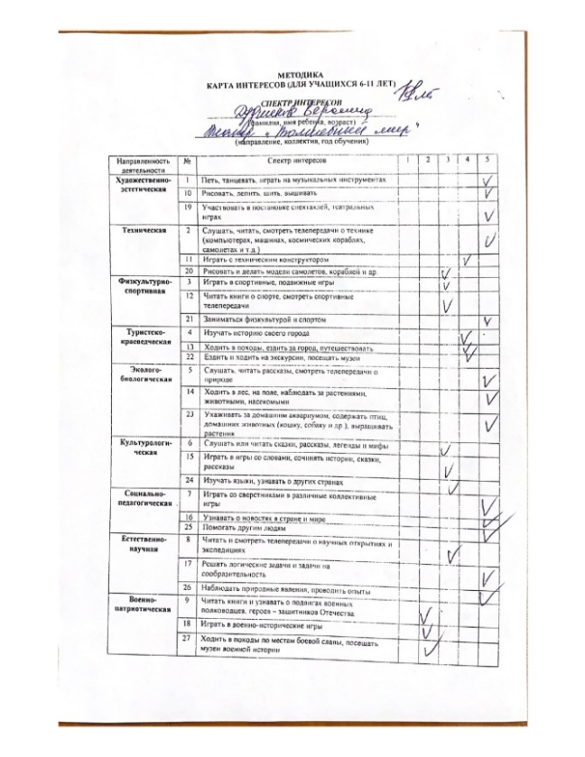

Анкета
Изучение удовлетворенности родителей
работой образовательного учреждения

Предлагаем Вам отметить напротив каждого утверждения одну из пяти цифр, которая означает ответ, соответствующий Вашей точке зрения.
Цифры означают следующие ответы:
4 - совершенно согласен;
3 - согласен;
2 - трудно сказать;
1 - не согласен;
0 - совершенно не согласен.

Утверждения:
- Объединение, которое посещает мой ребенок, можно назвать дружным.
- В среде тех, с кем занимается мой ребенок, он чувствует себя комфортно.
- Мой ребенок не перегружен занятиями и домашними заданиями.
- В объединении, в котором занимается мой ребенок, хороший руководитель.
- Педагоги/тренеры проявляют доброжелательное отношение к моему ребенку.
- Педагоги справедливо оценивают достижения моего ребенка.
- Педагоги учитывают индивидуальные особенности моего ребенка.
- Педагоги дают моему ребенку знания, которые пригодятся ему в дальнейшей жизни.
- В объединении проводятся занятия/мероприятия, интересные и полезные для моего ребенка.
- Занятия в объединении способствуют формированию достойного поведения моего ребенка.
- Занятия по программе дополнительного образования готовят моего ребенка к самостоятельной жизни.
- Администрация и педагоги создают условия для проявления и развития способностей моего ребенка.
- В учреждении заботятся о развитии и здоровье моего ребенка.
- В контактах с администрацией учреждения и педагогами моего ребенка есть взаимопонимание.

